**Кто трактору силу дает.**

Откуда у трактора такая сила? Ведь сами по себе колеса не крутятся. Сами по себе гусеницы не движутся. Силу трактору дает двигатель. Он движет машину, поэтому и называется двигателем.

Двигатели бывают крохотные. Их на ладони можно уместить. Они способны поднять в воздух легкую авиамодель. Бывают двигатели побольше. Для велосипеда, например. Такой двигатель трактору, конечно, не подойдет. У него силенок не хватит, чтобы сдвинуть с места такую махину. Тут нужен двигатель побольше, помощнее. Двигатель-богатырь. И такой создали. Он необычайную силу рождает. Эта сила приводит в движение колеса трактора: двигатель раскручивает вал, вал вращает колеса.

**Как плуг-нож пашет землю.**

Идет трактор по пашне… За ним плуг. За плугом тянется черная вспаханная полоса шириной с улицу. Полоса теплая, влажная, от нее даже пар идет. Поле рыхлится. Плуг переворачивает почву наизнанку. Прошлогодние стебельки. с которых срезали колоски, упрятываются в борозду.

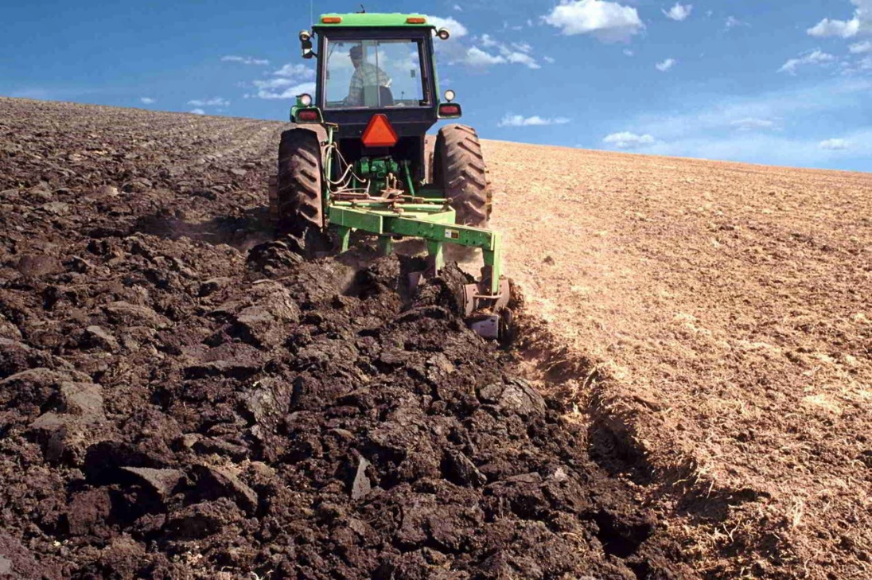

**Как борона боронит.**

После пахоты наверху могут остаться крупные комки земли. Они мешают взойти посеянному ржаному или пшеничному семени. Поле должно быть ровным, гладким. Разбить надо крупные комки, расколотить! Тут-то и подавай борону. Борона прочесывает пашню. Как гребень! У нее, как у всякого гребня, есть острые зубья. Потому и название такое получила — борона зубовая. Зубья у борона железные, острые, частые. Они не только разбивают комья, они из почвы сорняки выдирают. А есть бороны на колесиках. На колесиках — острые шипы. Катится такая борона по полю — измельчает комки земли. Плуг и борона всегда вместе работают в поле. Вслед за плугом на пашню борону выводят. Борона, как и плуг, без трактора — ни шагу. А с трактором — пожалуйста: любое поле причешет. Ведь трактор на поле — самая главная машина

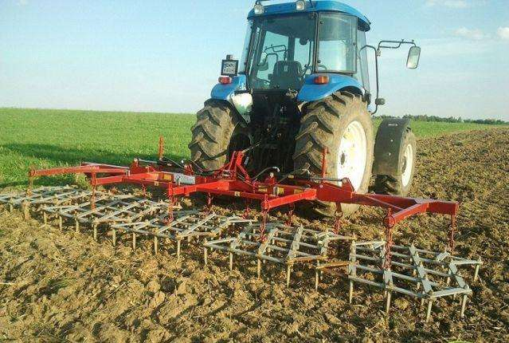

**Про фабрику на колесах.**

Комбайн — это фабрика на колесах. Замечательная фабрика.

Самоходная фабрика косит пшеницу.

Самоходная фабрика вышелушивает зерна из колосков.

Самоходная фабрика очищает зерна.

Самоходная фабрика сама грузит пшеницу в автомобили.

Все делает легко и быстро. На ходу.

Некогда останавливаться, много дел.

Выходит комбайн в поле. Словно плывет среди тучных колосьев. Впереди стелется нива. А прошел комбайн — сзади остаются ровно подстриженные стебельки. Будто поле в парикмахерской побывало. Будто его под машинку остригли.

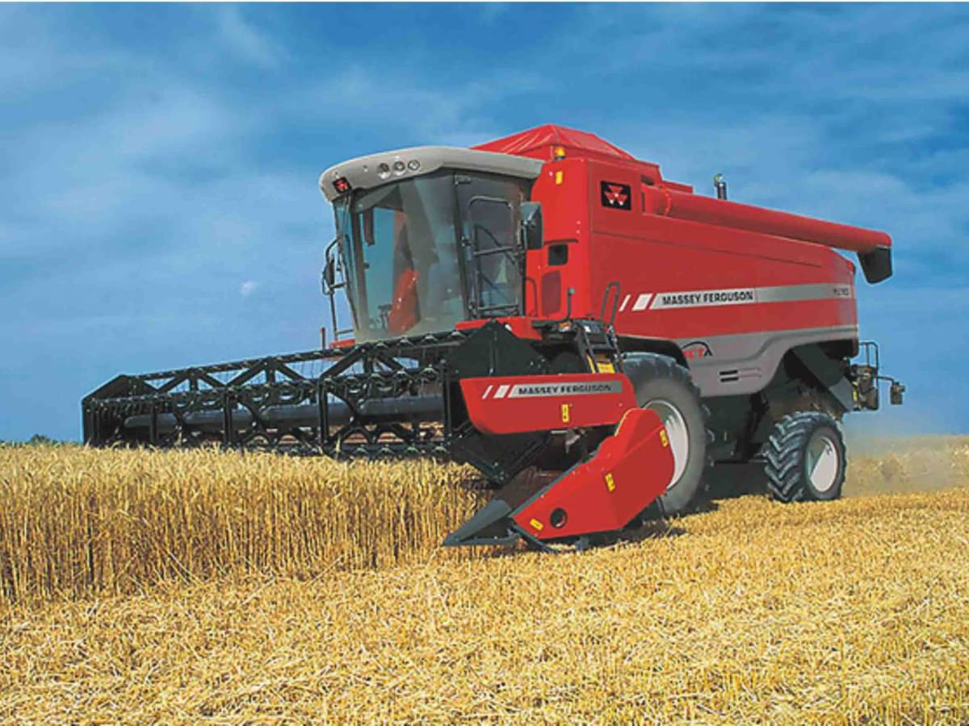

**Руки-умельцы.**

А пшеничные зерна? Куда они?

В круглое сито. Зерна просеять надо. Дрожит сито. Ходуном ходит. Зерна просеиваются.

Вентилятор во все щеки дует. Зерна свежим ветром обдувает. Сдувает тонки усики колосков, шелуху.

Машины помогли вырастить хлебный урожай. Очень постарались трактор и автомобиль, плуг и борона, сеялка и комбайн. Но они, конечно. не сами в поле вышли. Их в поле повел человек.

Тракторист.

Шофер.

Комбайнер.

А если одним словом — земледелец.